Tehničke karakteristike, opis i specifikacije predmeta javne nabavke, uslovi

isporuke ili izvršenja, Pregledna situacija prilazna staza gradskoj crkvi „Sveti Nikola“,

Detalj izrade trotoara od betonskih ploča

Naručilac | Grad Novi Pazar- Gradska uprava za izvorne i poverene poslove
Referentni broj | 404-52/22
Naziv i predmet nabavke | Radovi na uređenju prilazne staze gradskoj crkvi “Sveti Nikola”u Novom Pazaru ( kat.parcela 3194 KO Novi Pazar )
Kratak opis: | Radovi na tekućem održavanju prilazne staze gradskoj crkvi “Sveti Nikola”u Novom Pazaru, Ulica 28. Novembar, KP 3194, KO Novi Pazar

Napomena: Svi stavovi opisa radova podrazumevaju izvođenje svake pozicije rada bezuslovno ručno, precizno i kvalitetno, u svemu prema tehničkom opisu, važećim tehničkim propisima, opšte tehničkim uslovima za izvođenje građevinskih i građevinsko zanatskih radova, standarda i uputstva Nadzornog organa, ukoliko u datoj poziciji nije drugačije uslovljeno. Svi radovi moraju biti izvedeni prema važećim normativima i pravilima struke.

Rok izvršenja: | U roku od 60dana, računajući od dana uvođenja u posao.  Rok za završetak radova bliže je određen u članu 4. Modela ugovora.
Rok i način plaćanja: | U roku od 45 dana od dana prijema overenih privremenih i okončane situacije.  Uslovi plaćanja su bliže određeni u članu 3. Modela ugovora.
Garantni rok: | Ne može biti kraći od dve godine od datuma primopredaje radova.

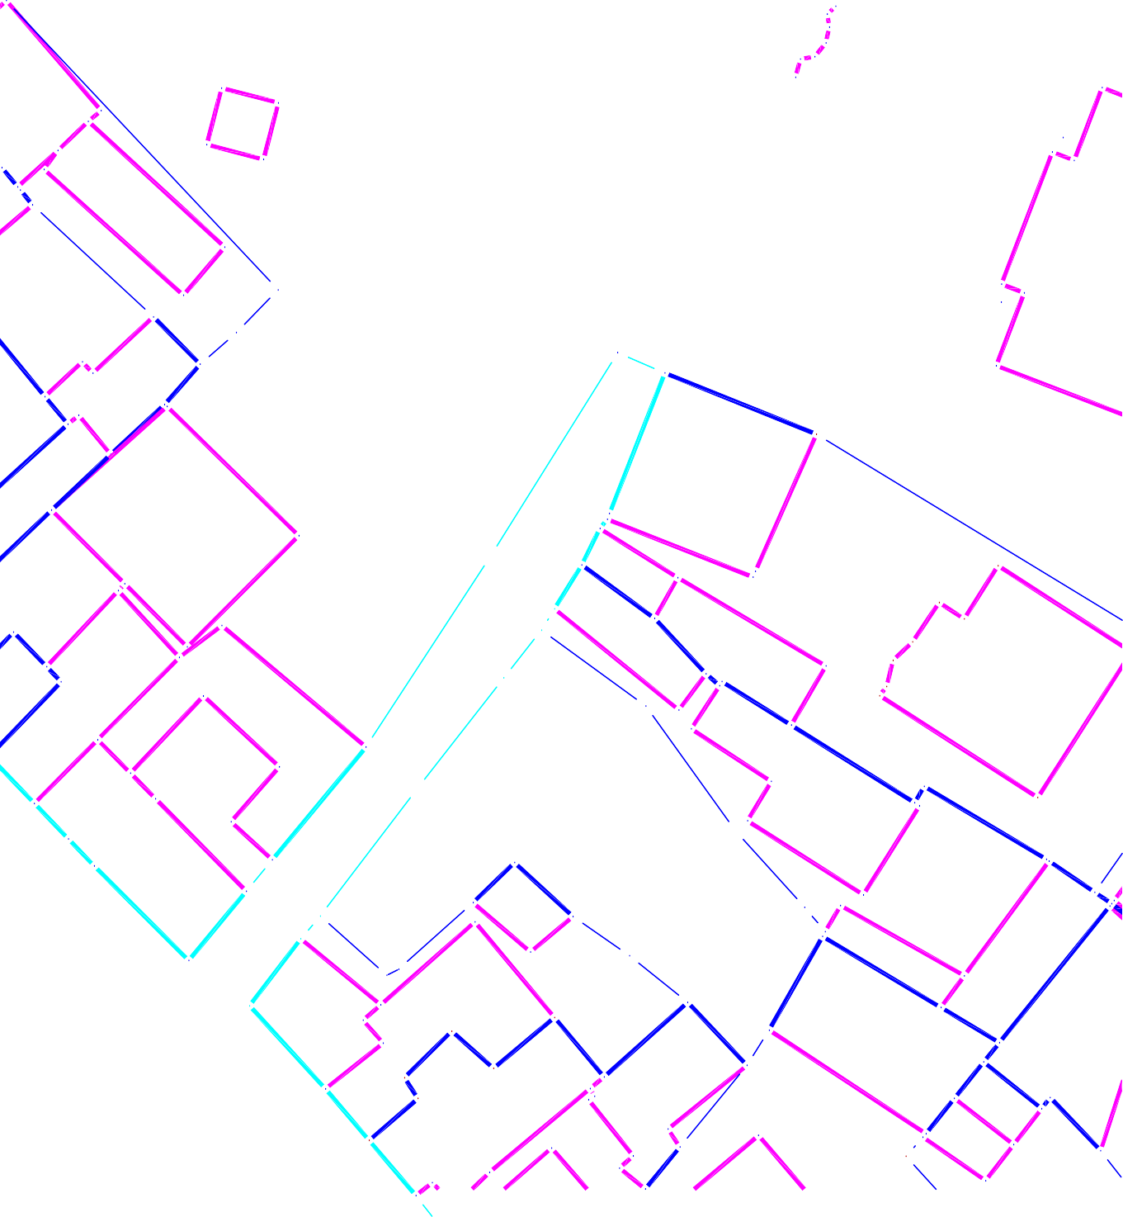

PREGLEDNASITUACIJA
PRILAZNASTAZAGRADSKOJCRKVI
"SVETINIKOLA"

DETALJIZRADETROTOARAODBETONSKIHPLOČA

PRILAZNASTAZAGRADSKOJCRKVI"SVETINIKOLA"

Betonskiivičnjak,12x18x80

MB30

Betonskapločacrvenaboja,10x20x6

Betonskapločasivaboja,20x20x6

2%

Tampon,d=25cm

Betonskiivičnjak,12x18x80

MB30

Betonskapločacrvenaboja,10x20x6

Bet.podloga,d=10cm

Rizla,d=5cm

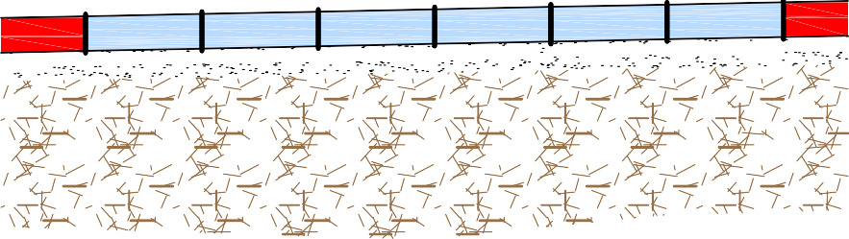
Digitalno potpisanoБУЧАНМУХЕДИН
izdavalacsertifikata:
MinstarstvounutrašnjihposlovaRepublikeSrbije11.04.2022. 07:52:12

OBRADIO-CRTAO
MuhedinBučan,građ.teh.

